Домашняя работа по теме
«Файлы и файловая система».

1. Имеется файловая структура:
C:\
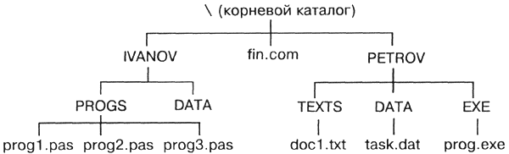

а) определить, сколько в ней уровней, 3
б) написать полное имя файла task.dat, с:\PETROV\DAYA\ task.dat
в) в папке какого уровняи находится данный файл? 3 уровня

2. Перемещаясь из одного каталога в другой, пользователь последовательно посетил каталоги
ТЕСТ, ИНФОРМАТИКА, ЭКЗАМЕН, D:\, РЕФЕРАТ, ХИМИЯ. При каждом перемещении
пользователь либо спускался в каталог на уровень ниже, либо поднимался на уровень выше.
Каково полное имя каталога, из которого начал перемещение пользователь?
D:\ ЭКЗАМЕН\ ИНФОРМАТИКА\ ТЕСТ
3. Перемещаясь из одного каталога в другой, пользователь последовательно посетил каталоги DOC, USER, SCHOOL, A:\, LETTER, INBOX. При каждом перемещении пользователь либо спускался в каталог на уровень ниже, либо поднимался на уровень выше. Каково полное имя каталога, из которого начал перемещение пользователь?
A:\ SCHOOL\ USER\ DOC
4. Имеется файловая структура:

а) определить, сколько в ней уровней, 3
б) написать полное имя файла prog3.pas, \Корневой каталог\IVANOV\DATA\ prog3.pas
в) в папке какого уровняи находится данный файл?3

